Федеральное государственное автономное образовательное учреждение высшего образования “Национальный исследовательский университет ИТМО”
Факультет программной инженерии и компьютерной техники

Лабораторная работа №1
по дисциплине “Программирование”
Вариант №26595

Выполнил:
Шулай Роман Юрьевич P3115
Преподаватель:
Наумова Надежда Александровна

Санкт-Петербург 2025

Содержание
Содержание 2
Цель: 3
Текст задания 3
Исходный код программы 4
Результат работы программы 4
Выводы по работе 5

Цель:
Познакомиться с синтаксисом и основами языка Java, научиться создавать одномерные и двумерные массивы, изучить примитивные типы данных, циклы и ветвления. Научиться использовать стандартную библиотеку Math, а также научиться собирать и отлаживать консольные программы.

Текст задания
- Создать одномерный массив l типа long. Заполнить его чётными числами от 6 до 22 включительно в порядке возрастания.
- Создать одномерный массив x типа float. Заполнить его 13-ю случайными числами в диапазоне от -5.0 до 9.0.
- Создать двумерный массив l размером 9x13. Вычислить его элементы по следующей формуле (где x = x[j]):
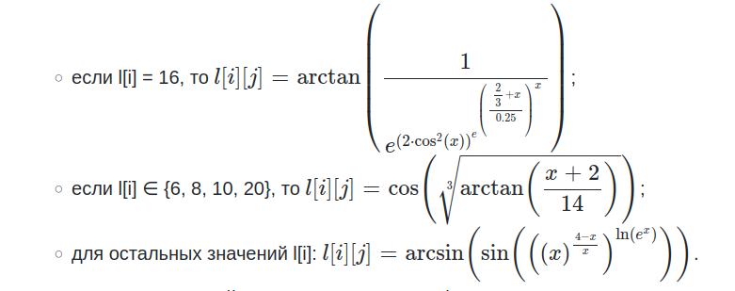
- Напечатать полученный в результате массив в формате с двумя знаками после запятой.

Исходный код программы
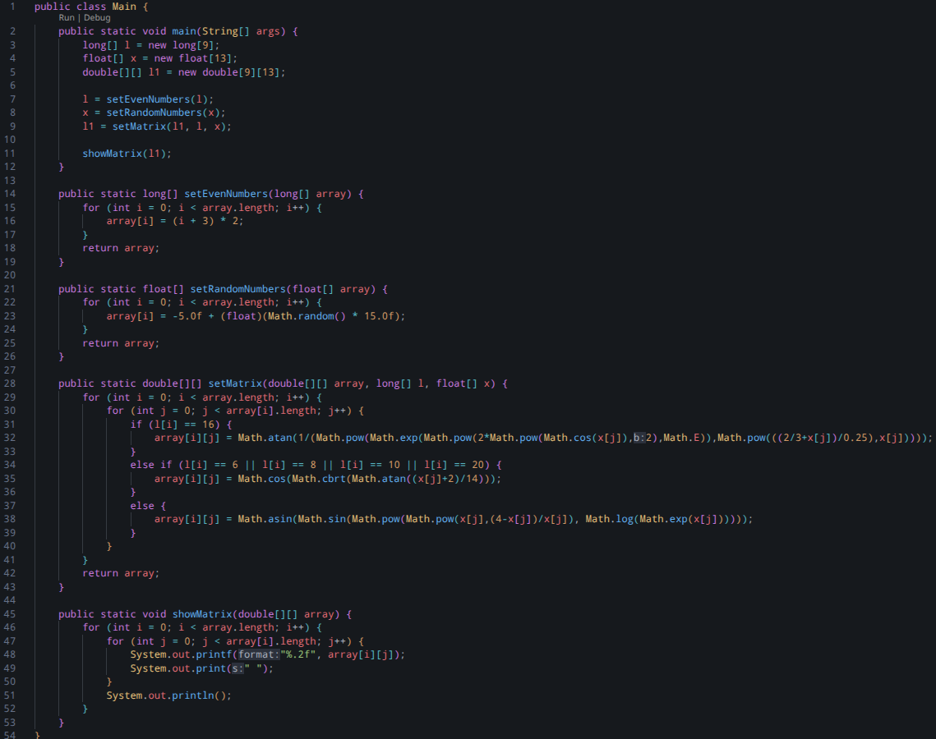

Результат работы программы
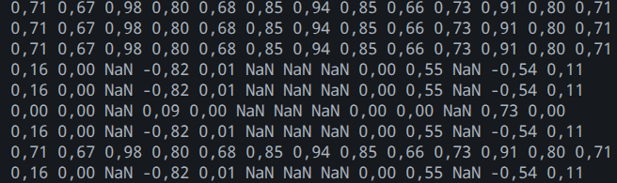

Выводы по работе
Во время выполнения лабораторной работы я познакомился с синтаксисом и основами языка Java, научился создавать одно- и двухмерные массивы, изучил примитивные типы данных, циклы и ветвления, поработал с классом Math и его методами, а также узнал, как собирать и отлаживать консольные программы. Это фундаментальные знания, которые пригодятся мне в будущем при разработке более сложных проектов.

